附件二
“中国与英联邦造价管理体系对比”培训地点地图

地址 | 北京市建设工程专业劳务发包承包交易中心六层报告厅  （北京市西城区广安门南街甲68号）  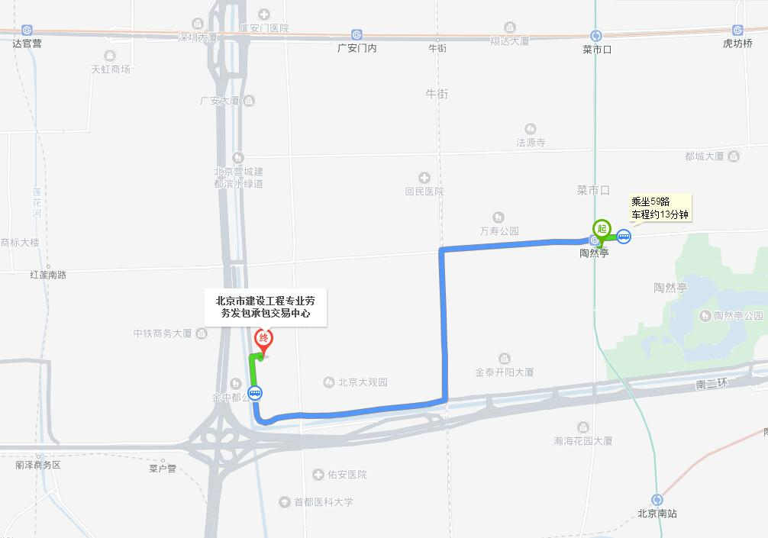  公交线路：地铁4号线陶然亭站下车，乘公交59路至大观园西站下车，步行至培训地点。

